Запрос
223-ФЗ
о предоставлении ценовой информации
в целях анализа рынка
1.Заказчик – Государственное бюджетное учреждение социального обслуживания Владимирской области "Суздальский дом-интернат для престарелых и инвалидов", Владимирская область, г. Суздаль, ул. Ленина, д.15 - проводит запрос ценовой информации в целях анализа рынка, получения информации о рыночных ценах товаров (работ, услуг) и определения наименьшей цены предложения (далее – Запрос цен), с возможным заключением договора и приглашает юридических лиц и индивидуальных предпринимателей (далее — Участники) подавать свои предложения о цене товара (работы, услуги): Поставка стола и стульев.
Количество, требования к качеству, функциональным характеристикам (потребительским свойствам) представлены в Проекте Договора.
2. Цена должна включать в себя стоимость товара (работы, услуги), все налоги и другие обязательные платежи, стоимость всех сопутствующих услуг, в том числе транспортные расходы, погрузку на транспортное средство, страхование, сборку, оформление сертификатов, паспортов и иные расходы Участника, а также все скидки, предлагаемые Участником.
Цена не должна превышать: 52145 (Пятьдесят две тысячи сто сорок пять) рублей 00 копеек.
3. Доставка товара осуществляется силами и за счет средств Участника, по адресу: Владимирская область, Суздальский район, с.Торчино ул. Никольская, д. 23
Предполагаемые сроки заключения договора: апрель 2022 года.
Заключение договора возможно в форме электронного документа подписанного электронно-цифровыми подписями лиц уполномоченных действовать от имени Участника закупки и Заказчика с использованием программно-аппаратных средств электронной площадки«VladZakupki» или в простой письменной форме.
Предполагаемые сроки поставки товара: в течение 21 рабочего дня с даты заключения договора, разовая поставка всего объема.
4. Порядок оплаты: в течение 15 (пятнадцати) дней с даты подписания заказчиком документов о приемке.
5. Предложение рекомендуется направлять по форме, приведенной в Приложении №1 к настоящему запросу о предоставлении ценовой информации.
Предложение должно быть подписано лицом, имеющим право, в соответствии с законодательством Российской Федерации, действовать от лица Участника без доверенности или надлежащим образом уполномоченным им лицом на основании доверенности (далее — Уполномоченное лицо). В последнем случае оригинал доверенности прикладывается к предложению.
Предложение также должно быть скреплено печатью Участника (при наличии).
6. Из предложения участника должны однозначно определяться цена единицы товара, работы, услуги и общая цена договора на условиях, указанных в запросе, срок действия предлагаемой цены.
7. Предложение должно быть подано Участником
в форме электронного документа на электронную площадку VladZakupki» (адрес сайта в сети Интернет: http://vladzakupki.ru). При подаче заявки Участник обязан указать номер извещения, указанный на вышеуказанном сайте.
Срок подачи ценовой информации: : с 22.04.2022 г.
до 29.04.2022 г. 10 ч. 00 мин.
8. Данная процедура является запросом ценовых предложений в соответствии со ст. 3.6 Федерального закона от 18.07.2011 № 223-ФЗ «О закупках товаров, работ, услуг отдельными видами юридических лиц» и может закончиться подписанием договора в случае принятия Заказчиком такого решения.
Заказчик проводит указанную процедуру в целях анализа рынка, получения информации о рыночных ценах услуги и определения наименьшей цены предложения с намерением заключить договор с Участником:
1) предложившим наименьшую цену;
2) лучшие нестоимостные условия;
3) лучшие по совокупности условия, или принимает решение о завершении процедуры запроса цен без заключения договора.
Заказчик оставляет за собой право не заключать договор.
9. Условия рассмотрения ценовых предложений Участников и их оценка.
При рассмотрении ценовых предложений Участников Заказчик сравнивает предложенные цены в случае соответствия участника следующим требованиям:
1) отсутствие у Участника случаев поставок некачественного товара (некачественного выполнения работ, некачественного оказания услуг), подтвержденных результатом независимой экспертизы, и (или) просрочки поставок товара (выполнения работ, оказания услуг).
(При проверке Заказчиком Факты ненадлежащего исполнения и (или) просрочки исполнения могут подтверждаться сведениями из реестров контрактов (договоров) Официального сайта единой информационной системы в сфере закупок, информацией от государственных, муниципальных учреждений, а так же иных юридических и физических лиц, являющимися контрагентами участника закупки, чьё предложение рассматривается);
2) отсутствие сведений об Участнике в реестрах недобросовестных поставщиков (подрядчиков, исполнителей) на Официальном сайте единой информационной системы в сфере закупок;
3) участник закупки, предложивший цену договора, сумму цен единиц товара на двадцать пять и более процентов ниже начальной (максимальной) цены контракта, начальной суммы цен единиц товара, обязан представить Заказчику обоснование предлагаемых цены контракта, суммы цен единиц товара, которое может включать в себя гарантийное письмо от производителя с указанием цены и количества поставляемого товара (за исключением случая, если количество поставляемых товаров невозможно определить), документы, подтверждающие наличие товара у участника закупки, иные документы и расчеты, подтверждающие возможность участника закупки осуществить поставку товара по предлагаемым цене, сумме цен единиц товара
4) наличие у Участника, с которым должен заключаться договор, необходимой, для соответствующего объекта закупки вида деятельности, лицензии, при условии обязательного лицензирования этого вида деятельности: (Заказчиком указываются конкретные лицензии и виды деятельности) (предоставляется, если данное требование относится к предмету закупки);
5) Документы подтверждающие происхождение товара (Заказчик указывает конкретные документы, реестры и т.д.) (предоставляется, если данное требование относится к предмету закупки).

Если Участник не соответствует требованиям, указанным в пп. 1-5 п. 9 настоящего Запроса цен, ценовое предложение не принимается в расчет и к сравнению цен заявка не допускается, за исключением случая, когда все участники одновременно имеют факты поставок некачественного товара (некачественного выполнения работ, некачественного оказания услуг), подтвержденных результатом независимой экспертизы, или одновременно имеют факты просрочки поставок товара (выполнения работ, оказания услуг).
В случае если Заказчиком принимается решение о выборе победителя среди участников:
- имеющих факт нарушения сроков исполнения контракта (договора), выбор победителя должен осуществляется в пользу минимального размера нарушения такого срока;
- имеющих факт поставки не качественной продукции, такое решение может приниматься только при ничтожных показателях несоответствия товара (некачественного выполнения работ, некачественного оказания услуги).

В случае если в результате анализа рынка поданы несколько одинаковых ценовых предложений, и они допущены к сравнению, топри принятии решения о заключении договора, договор заключается с Участником, который является субъектом малого предпринимательства и (или) социально ориентированной некоммерческой организацией. При этом, если несколько одинаковых ценовых предложений, поступили от Участников, являющихся субъектами малого предпринимательства и (или) социально ориентированными некоммерческими организациями, или никто из Участников не является субъектами малого предпринимательства и (или) социально ориентированными некоммерческими организациями договор может быть заключен с Участником, который первым подал ценовое предложение.
Решение о завершении процедуры анализа рынка без заключения договора принимается в случае, если:
- не подано не одного ценного предложения от Участников;
- из поданных ценовых предложений Участников в расчет и к сравнению цен не принято ни одного предложения.
По результатам проведения публичной процедуры анализа рынка, Заказчик принимает решение о заключении договора или о завершении процедуры запроса цен без заключения договора.
Решение Заказчика оформляется соответствующим протоколом.
В протоколе указывается обоснование принятия решений:
- по допуску или не допуску участников к оценке ценовых предложений;
- по выбору Участника, с которым будет заключен контракт;
3) обоснование решения о завершении процедуры запроса цен без заключения договора, если Заказчик принял такое решение.

Ответственный: Куренкова Людмила Евгеньевна, тел. 8(49231)2-10-18

Приложения:
- Форма Предложения (Приложение № 1).
- ПРОЕКТ договора поставки товара (Приложение № 2).

Директор ____________ Боков С.А.

Спецификация

Поставщик обязуется по заданию Заказчика поставить следующий Товар, и передать в установленные сроки Заказчику:
№ | Наименование Товара,  код по ОКПД2 | Ед. изм. | Кол-во | Цена за ед. изм., руб. | Общая стоимость, руб. | Требования к качеству, функциональным характеристикам(потребительские свойства) Товара
1 | Стол обеденный Амадей | шт | 1 |  |  | Стол синхронно-раздвижной, вставка 350 мм.  Материал корпуса – массив (дерево)  Материал столешницы – МДВ, шпон  Размеры, мм (Д*Ш*В) 900(1250)*900*760  Толщина столешницы – 18 мм  Цвет – венге
2 | Стул деревянный "Статус" могано-2 | шт | 4 |  |  | Размер (Д*Ш*В), см - 46*50*107  Сиденье, см – 42*42  Материал – массив дерева  Обивка сиденья – экокожа  Цвет – венге
 | Итого:
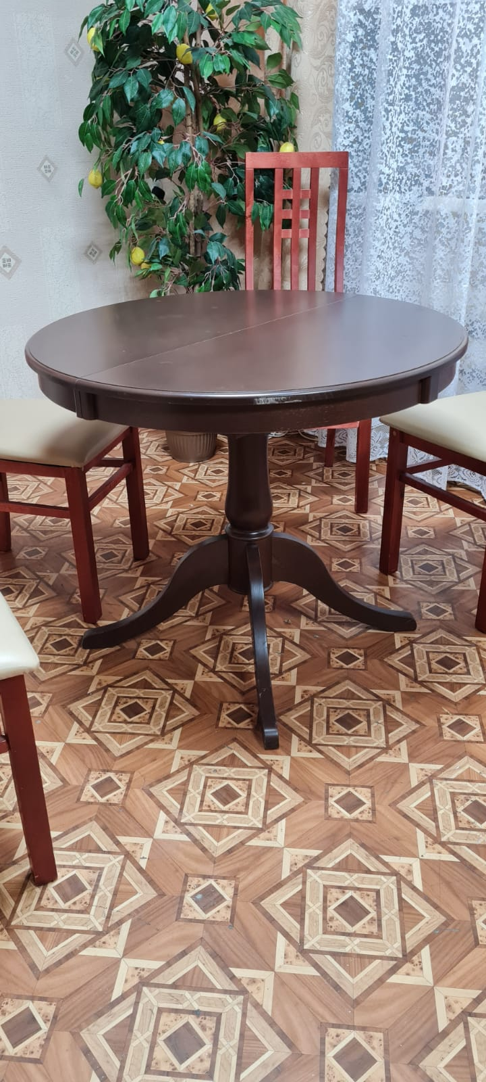
Образец стола и стульев:

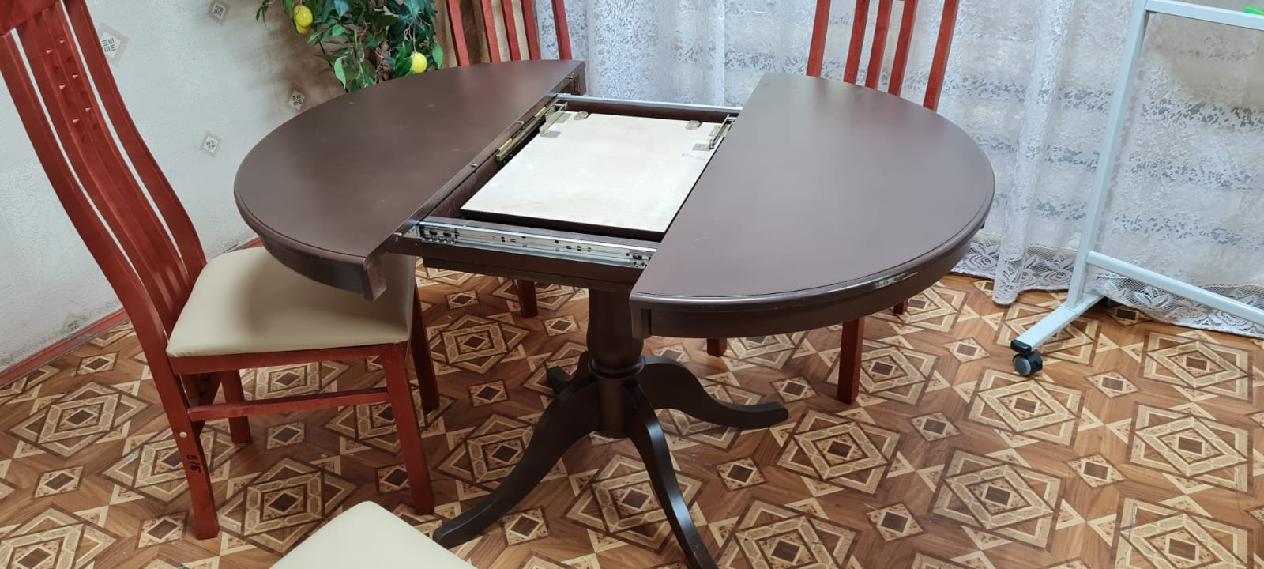

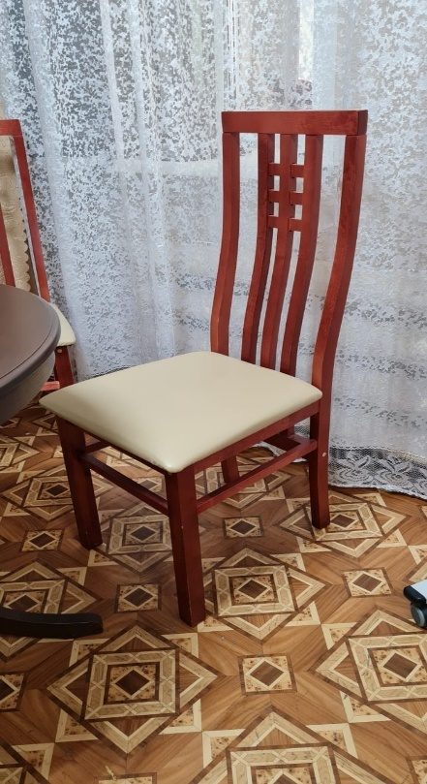

Приложение № 1 к запросу

Форма предложения:

Заполняется на бланке участника.

Руководителю Заказчика
___________________________
(наименование заказчика)
Извещение №_______________
(обязательное поле для заполнения)
Компания (Наименование и почтовый адрес) предлагает следующую цену на поставку товара, выполнение работы, оказание услуги товар (указывается № закупки):

_____________________(сумма прописью) руб., в том числе цены за единицу продукции _____________________(сумма прописью) руб.
Цена запрашиваемого товара, работы, услуги включает в себя все налоги и другие обязательные платежи, стоимость всех сопутствующих услуг, в том числе транспортные расходы, страхование, оформление сертификатов, паспортов и т.д., а также все скидки, предлагаемые Участником.

Цены действительны до «____»________ 20___г.

В случае если наше ценовое предложение будет признано лучшим, согласны заключить договор и поставить товар (выполнить работы, оказать услуги) в указанные Вами сроки.

Подпись ________________ (Ф.И.О. директора)
М.П.
Контакты:
Должность, ФИО
Тел. рабочий, мобильный
Email:

Приложение № 2 к запросу

Договор на поставку товаров № ________

г. _______________ «___» __________ 202_ г.

Государственное бюджетное учреждение социального обслуживания Владимирской области «Суздальский дом-интернат для престарелых и инвалидов», далее именуемый «Заказчик», в лице директора Бокова Сергея Александровича, действующего на основании и в соответствии с Уставом, с одной стороны, и _________________, далее именуемое «Поставщик», в лице _________________, действующей на основании Устава, именуемый в дальнейшем «Поставщик», с другой стороны, вместе именуемые «Стороны» руководствуясь ГК РФ (в том числе ст.ст. 425, 450, 471, 475, 476, 478, ст. 525 - 532), с соблюдением требований статьей 3.6. Федерального закона от 18.07.2011 № 223-ФЗ «О закупках товаров, работ, услуг отдельными видами юридических лиц», о нижеследующем:

Предмет Договора.
1.1. В целях обеспечения нужд Заказчика Поставщик обязуется в соответствии с требованиями и условиями настоящего Договора поставить и передать Заказчику стол и стулья (далее по тексту – Товар) в соответствии со Спецификацией (Приложение № 1 к Договору) и календарным планом (Приложение № 2 к Договору), являющимися неотъемлемой частью настоящего Договора.
1.2. Заказчик обязуется принять и оплатить Товар в сроки, в порядке и на условиях, оговоренных в настоящем Договоре.
  - Настоящий Договор, заключенный по результатам проведения запроса ценовой информации в целях анализа рынка, получения информации о рыночных ценах товаров и определения наименьшей цены предложения на право заключить Договор (итоговый протокол от «__» ______ 202_ года № ___________).

2. Цена Договора и порядок расчетов.
2.1. Цена Договора составляет _________(____________________) рублей, без учета НДС.
При этом цены за единицу измерения каждой позиции Товара устанавливаются согласно Приложению № 1.
2.2. Источник финансирования: внебюджетные средства.
2.3.Все расчеты по Договору производятся в рублях. Оплата Товара осуществляется Заказчиком
по безналичному расчету путем перечисления Заказчиком денежных средств на расчетный счет Поставщика в течение 15 (пятнадцати) рабочих дней с даты подписания Заказчиком документов о приемке. (При закупке у СМП оплата в течение 15 рабочих дней, не у СМП в течение 30 дней).

2.4. Цена Договора является твердой и определяется на весь срок исполнения Договора, за исключением случаев, предусмотренных действующим законодательством.
  - Цена Товара включает в себя все установленные законодательством налоги и сборы, а также все расходы и издержки Поставщика, связанные с исполнением Договора (такие как хранение, перевозка, доставка, страхование Товара, погрузочно-разгрузочные и другое).

3. Качество, ассортимент и упаковка поставляемого Товара.
3.1.Качество поставляемого Товара должно соответствовать требованиям, указанным в Приложениях № 1 и № 2 к Договору.

4. Порядок, сроки и условия поставки Товара.
4.1. Поставщик обязуется осуществить поставку Товара, предусмотренного Договором, в сроки и в количестве, установленные Приложениями № 1 и № 2 к Контракту.
Поставка Товара осуществляется согласно Приложениям № 1 и № 2 к Договору.
Доставка товара осуществляется Поставщиком до Заказчика по адресу: Владимирская область, г. Суздаль, ул. Ленина, д. 15. Поставка, разгрузка осуществляется силами и средствами поставщика.
4.2. Товар, поставляемый Поставщиком, должен соответствовать обязательным требованиям, согласно Приложениям № 1 и № 2 к Договору.
4.3. Товар считается сданным Поставщиком и принятым Заказчиком с момента подписания Заказчиком документов о приемке (товарно-транспортной (товарной) накладной и (или) Акта приема-передачи Товара).
4.4. Товар, не соответствующий требованиям, указанным в Приложениях № 1 и № 2, считается недопоставленным.
4.5. Заказчик вправе предъявить претензии Поставщику по качеству (скрытые недостатки, т.е. недостатки, которые не могли быть обнаружены в момент приемки Товара), срокам годности поставленного Товара, маркировке Товара и сопроводительной документации на него, если они обнаружены в течение срока годности Товара.
Проверка качества Товара на соответствие требованиям, установленным настоящим Договором, может осуществляться с привлечением независимых экспертов, экспертных организаций - как при приемке Товара, так и в течение всего срока годности поставленного и принятого Товара - в порядке и с соблюдением условий, предусмотренных разделом 6 настоящего Договора.
Заказчик не обязан обеспечивать участие представителя Поставщика при отборе проб Товара независимыми экспертами /экспертными организациями для проведения экспертизы.
4.6. В случае, если по результатам экспертизы, проведенной независимыми экспертами/экспертными организациями, установлены нарушения требований настоящего Договора, несоответствие поставленного Товара условиям настоящего Договора, Заказчик уведомляет Поставщика о результатах такой экспертизы в течение двух рабочих дней с даты их получения.
Уведомление Заказчика должно содержать:
- перечень выявленных недостатков/несоответствий согласно Заключению экспертов/экспертной организации;
- требование о поставке нового Товара, соответствующего условиям настоящего Договора, с указанием его наименования, количества и срока поставки взамен поставленного Товара с недостатками или принятое Заказчиком решение об отказе от Товара.
4.7. Расходы, связанные с проведением независимой экспертизы, несет Поставщик в порядке возмещения Заказчику произведенных им расходов за проведенную экспертизу, за исключением случаев, когда по результатам экспертизы установлено отсутствие нарушений Поставщика или причинной связи между действиями Поставщика и обнаруженными недостатками.
4.8. Товар, не соответствующий требованиям, указанным в Приложениях № 1 и № 2, считается недопоставленным.
4.9. Если Поставщик не поставляет Товар своевременно во исполнение договора или поставляет Товар не в полном объеме, так что поставка к сроку становится явно невозможной, Заказчик вправе отказаться от исполнения договора и потребовать возмещения убытков.
4.10. Если во время поставки Товара станет очевидным, что она не будет выполнена надлежащим образом, Заказчик вправе назначить Поставщику срок для устранения недостатков и в случае неисполнения Поставщиком в назначенный срок этого требования отказаться от договора либо поручить замену Товара другому лицу за счет Поставщика, а также потребовать возмещения убытков.
4.11. Поставщик несет ответственность за надлежащее качество предоставленных им Товаров, а также за предоставление Товаров, обремененных правами третьих лиц.

5. Порядок приемки поставляемого Товара.
5.1. Заказчик с участием Поставщика обязан осуществить осмотр, проверку (при необходимости экспертизу) и приемку Товара и подписание Акта приемки-передачи (накладной) оставленного Товара, в течение 5 (пяти) дней с момента поставки Товара, указанного Поставщиком в соответствии с пунктом 5.2. настоящего договора. При обнаружении отступлений от договора, касающихся качества, количества, комплектации Товара или иных недостатков в Товаре Заказчик обязан заявить об этом Поставщику и отказаться принимать Товар. Приемку Товара со стороны Заказчика может осуществлять приемочная комиссия (не менее 3 человек) или должностное лицо Заказчика с привлечением экспертов или без таковых.
5.2 Поставщик обязуется письменно известить Заказчика о готовности поставить Товар, дате и времени его поставки не менее чем за 3 (три) дня до планируемой поставки.
5.3. При приемке Товара Заказчик имеет право:
5.3.1. Проверять соответствие Товара по количеству и качеству требованиям, установленным Договором, а также сведениям, указанным в транспортных и сопроводительных документах.
5.3.2. Проводить анализ отчетных документов и материалов, представленных Поставщиком на предмет соответствия их оформления требованиям законодательства Российской Федерации и условиям Договора, проверять комплектность и количество экземпляров представленной документации.
5.3.3. При необходимости запрашивать от Поставщика недостающие документы и материалы, а также получать разъяснения по представленным документам и материалам.
5.3.4. Осуществлять иные действия для всесторонней оценки (проверки) соответствия Товара условиям Договора и требованиям законодательства Российской Федерации.
5.4. По письменному согласованию сторон сроки, указанные в пунктах 5.1., 5.2. настоящего договора могут быть изменены.
5.5. Приемка Товара осуществляется по месту поставки, указанному в Приложении № 2 к договору.
5.6. Поставщик обязан передать Заказчику вместе с Товаром информацию, касающуюся исследованиям продуктов питания Россельхознадзором.
5.7. При обнаружении в ходе приёмки недостатков поставляемого Товара составляется акт о недостатках, подписываемый обеими сторонами. В случае отказа подписать акт одной из сторон в нем делается соответствующая отметка и акт считается подписанным в одностороннем порядке. В акте должны быть указаны перечень выявленных недостатков и сроки их устранения. При устранении недостатков оформляет акт устранения недостатков.
5.8. Извещение об обнаружении Заказчиком скрытых недостатков в поставляемом Товаре должно быть направлено Поставщику не позднее 3 (трех) рабочих дней с момента их обнаружения.
5.9. При возникновении между Заказчиком и Поставщиком спора по поводу недостатков поставленного Товара или их причин по требованию любой из сторон должна быть назначена экспертиза.
5.10. Расходы по оплате услуг эксперта несет Поставщик, за исключением случаев, когда экспертизой установлено отсутствие нарушений Поставщиком Договора или причинной связи между действиями Поставщика и обнаруженными недостатками. В указанных случаях расходы на экспертизу несет сторона, потребовавшая назначения экспертизы, а если она назначена по соглашению между сторонами, обе стороны поровну.
5.11. Риск случайной гибели или случайного повреждения Товара до его приемки Заказчиком несет Поставщик.
5.12. При просрочке передачи или приемки Товара риски случайной гибели или случайного повреждения Товара, а также поставки Товара несет сторона, допустившая просрочку.

6. Права и обязанности сторон.
6.1. Поставщик обязан:
6.1.1. Поставить Заказчику Товар надлежащего качества и в надлежащей упаковке в соответствии с требованиями настоящего договора.
6.1.2. Обеспечить участие своего уполномоченного представителя в процедуре приемки Заказчиком поставленного Товара. Выдать своему представителю доверенность на передачу товара с полномочиями в том числе, но, не ограничиваясь, принимать обратно товар, который заказчик отказывается принимать; подписания актов о выявленных несоответствиях условиям Договора; на присутствие при отборе проб товара при проведении экспертизы с правом подписи соответствующих документов.
6.1.3. Одновременно с поставкой Товара передать Заказчику всю необходимую документацию в соответствии с условиями настоящего Договора.
6.1.4. Передать Заказчику Товар свободным от прав третьих лиц.
6.2. Поставщик вправе:
6.2.1. Требовать обеспечения своевременной приемки поставленного Товара и подписания приемосдаточных документов на условиях, установленных настоящим Договором.
6.3. Заказчик обязан:
6.3.1. Обеспечить своевременную приемку поставленного Товара и подписание приемосдаточных документов на условиях, установленных настоящим Договором.
6.3.2. Произвести оплату Товара на условиях, предусмотренных настоящим Договором.

7. Форс-мажорные обстоятельства.
7.1. Сторона освобождается от ответственности за полное или частичное неисполнение своих обязательств по настоящему Договору, если такое неисполнение вызвано форс-мажорными обстоятельствами, возникшими после подписания Договора.
7.2. Форс-мажорные обстоятельства означают наступление событий, неподвластных контролю сторон настоящего Договора, не вызванных просчетом, небрежностью сторон настоящего Договора, или носящих непредвиденный характер. К форс-мажорным обстоятельствам относятся, в частности, наводнение, пожар, землетрясение и другие стихийные бедствия, эпидемия, введение чрезвычайного положения, вступление в силу нормативных актов органов государственной власти и управления и других действий государственных органов, органов местного самоуправления и организаций, которые сторона не могла ни предвидеть, ни предотвратить разумными мерами.
7.3. В случае наступления форс-мажорных обстоятельств, сторона, заявляющая о невозможности исполнения своих обязательств по этой причине, извещает другую сторону в письменной форме об этих обстоятельствах. Такое уведомление должно содержать сведения о характере этих обстоятельств, а также оценку их воздействия на возможность исполнения обязательств по настоящему Договору. Уведомление направляется по факсу или по почте заказным письмом с уведомлением о вручении.
7.4. Отсутствие извещения другой Стороны о форс-мажорных обстоятельствах в течение десяти календарных дней с момента их наступления лишает сторону, попавшую под действие таких обстоятельств, права ссылаться на них в качестве основания неисполнения этой стороной своих обязательств по Договору.

8. Разрешение споров.
8.1. Любой спор, разногласие, требование или претензия, возникающие при исполнении настоящего Договора разрешаются Сторонами путем ведения переговоров или в претензионном порядке.
8.2. Полученные претензии подлежат рассмотрению Стороной, получившей претензию, в течение 5 рабочих дней со дня получения претензии.
8.3. В том случае, если претензия не была удовлетворена и соглашение по спорным вопросам Сторонами не достигнуто, спор передается на рассмотрение в Арбитражный суд Владимирской области в соответствии с действующим законодательством РФ.
8.4. К правоотношениям Сторон по настоящему Договору применяется гражданское право.

9. Ответственность сторон
9.1. За неисполнение или ненадлежащее исполнение условий настоящего Договора стороны несут ответственность в соответствии с действующим законодательством Российской Федерации. Возмещение ущерба, убытков, уплата штрафов и пеней не освобождает виновную сторону от выполнения своих обязательств по настоящему Договору.
9.2. В случае просрочки исполнения Поставщиком обязательств по Договору, Заказчик направляет Поставщику требование об уплате пени в размере одной трехсотой действующей на дату уплаты пени ключевой ставки Центрального банка Российской Федерации от цены Договора, уменьшенной на сумму, пропорциональную объему обязательств, предусмотренных Договором и фактически исполненных Поставщиком.
9.3. В случае просрочки исполнения Заказчиком обязательств Поставщик вправе потребовать уплаты пеней в размере одной трехсотой действующей на дату уплаты пеней ключевой ставки Центрального банка Российской Федерации от не уплаченной в срок суммы. Пеня начисляется за каждый день просрочки исполнения обязательства, предусмотренного Договором, начиная со дня, следующего после дня истечения установленного Договором срока исполнения обязательства.
9.4. Каждая из сторон освобождается от уплаты неустойки (штрафа, пени), если докажет, что неисполнение или ненадлежащее исполнение обязательства, предусмотренного Договором, произошло вследствие непреодолимой силы или по вине другой стороны.

10. Изменение Договора.
10.1. Изменение существенных условий Договора при его исполнении не допускается, за исключением их изменения по соглашению сторон в следующих случаях:
1) при снижении цены Договора без изменения предусмотренных Договором количества Товара, объема работы или услуги, качества поставляемого Товара, выполняемой работы, оказываемой услуги и иных условий Договора;
2) если по предложению Заказчика увеличиваются предусмотренные Договором количество Товара, объем работы или услуги не более чем на десять процентов или уменьшаются предусмотренные Договором количество поставляемого Товара, объем выполняемой работы или оказываемой услуги не более чем на десять процентов. При этом по соглашению сторон допускается изменение, с учетом положений бюджетного законодательства Российской Федерации, цены Договора пропорционально дополнительному количеству Товара исходя из установленной в Договоре цены единицы Товара, работы или услуги, но не более чем на десять процентов цены Договора. При уменьшении предусмотренного Договором количества Товара, объема работы или услуги стороны Договора обязаны уменьшить цену Договора исходя из цены единицы Товара, указанной в Приложение № 1 к настоящему Договора.
10.2. При исполнении Контракта по согласованию Заказчика с Поставщиком (подрядчиком, исполнителем) допускается поставка Товара качество, технические и функциональные характеристики (потребительские свойства) которых являются улучшенными по сравнению с качеством и соответствующими техническими и функциональными характеристиками, указанными в Договоре.
10.3. Расторжение Контракта:
10.3.1. Расторжение Контракта допускается по соглашению сторон, по решению суда либо в случае одностороннего отказа Стороны Контракта от исполнения своих обязательств по основаниям, установленным действующим гражданским законодательством Российской Федерации и Федеральным законом от 18.07.2011 № 223-ФЗ.

11. Заключительные положения
11.1. Настоящий Договор вступает в силу с момента его подписания обеими Сторонами и действует вплоть до исполнения Сторонами всех своих обязательств. Договор составлен в двух экземплярах, имеющих одинаковую юридическую силу, по одному для каждой из Сторон.
Настоящий Договор заключен в форме электронного документа, подписанного электронно-цифровыми подписями лиц уполномоченных действовать от имени Участника закупки и Заказчика с использованием программно-аппаратных средств электронной площадки«VladZakupki».
11.2. Любые изменения и дополнения к настоящему Договору должны быть оформлены Сторонами в письменном виде, подписаны уполномоченными на то лицами и скреплены печатями (при наличии печати).
11.3. С момента заключения Договора Поставщик обязан:
- обеспечить постоянно действующую работу собственных средств связи (телефон, факс, электронная почта), указанных в разделе «Поставщик» параграфа 11 настоящего Договора;

11.4. Перечень приложений к Договору:
- Приложение № 1
- Приложение № 2

12. Юридические адреса, реквизиты и подписи сторон
Заказчик | Поставщик
ГБУСОВО "Суздальский дом-интернат для престарелых и инвалидов"
Место нахождения: 601293, г.Суздаль, ул. Ленина,15
Почтовый адрес: 601293, г.Суздаль, ул. Ленина,15
Телефон: (849231) 2-10-18
Факс: (849231) 2-12-36
Электронная почта: SUZDAL_DOMINT@USZN.AVO.RU
ОГРН: 1023302552822
ИНН: 3310001634 КПП: 331001001
Р/с 03224643170000002800
в Отделении Владимир Банка России//УФК по Владимирской области г. Владимир
ДФБНП (ГБУСОВО "Суздальский дом-интернат для престарелых и инвалидов" л/с 20286Х60980)
К/с 40102810945370000020
БИК: 011708377
от имени Заказчика:  Директор ___________________/С.А.Боков /  М.П. | от имени Поставщика:  (подпись) /______/  М.П.

Приложение № 1к Договору
№ ___от «____» _______ 2022 г.
Спецификация

Поставщик обязуется по заданию Заказчика поставить следующий Товар, и передать в установленные сроки Заказчику:
№ | Наименование Товара,  код по ОКПД2 | Ед. изм. | Кол-во | Цена за ед. изм., руб. | Общая стоимость, руб. | Требования к качеству, функциональным характеристикам(потребительские свойства) Товара
1 | Стол обеденный Амадей | шт | 1 |  |  | Стол синхронно-раздвижной, вставка 350 мм.  Материал корпуса – массив (дерево)  Материал столешницы – МДВ, шпон  Размеры, мм (Д*Ш*В) 900(1250)*900*760  Толщина столешницы – 18 мм  Цвет – венге
2 | Стул деревянный "Статус" могано-2 | шт | 4 |  |  | Размер (Д*Ш*В), см - 46*50*107  Сиденье, см – 42*42  Материал – массив дерева  Обивка сиденья – экокожа  Цвет – венге
 | Итого:

Заказчик _________________ Боков С.А. Поставщик ______________
^{М. П.} ^{М.П}
Приложение № 2 к Договору
от «__»_______2022г. № ____
КАЛЕНДАРНЫЙ ПЛАН
выполнения поставки по Договору

№  п/п | Наименование Товара, ОКПД2 | Срок поставки Товара | Требования к размерам и упаковке Товара | Место и условия поставки Товара
1 | Стол обеденный Амадей | в течение 21 рабочего дня с даты заключения договора, разовая поставка всего объема. | Товар должен быть упакован в тару, соответствующую требованиям санитарии и обеспечивающую сохранность и товарный вид продукта при транспортировании и хранении в течение всего срока годности. | ГБУСОВО «Суздальский дом-интернат для престарелых и инвалидов». Доставка до склада Заказчика, расположенного по адресу: Владимирская область, Суздальский район, с. Торчино, ул. Никольская, д. 23 транспортом Поставщика, разгрузка и складирование – силами и средствами Поставщика. Приёмка Товара (осмотр, проверка и принятие) проводятся с участием Поставщика.
2 | Стул деревянный "Статус" могано-2

Заказчик _______________ Боков С.А. Поставщик ______________
М.п. м.п

